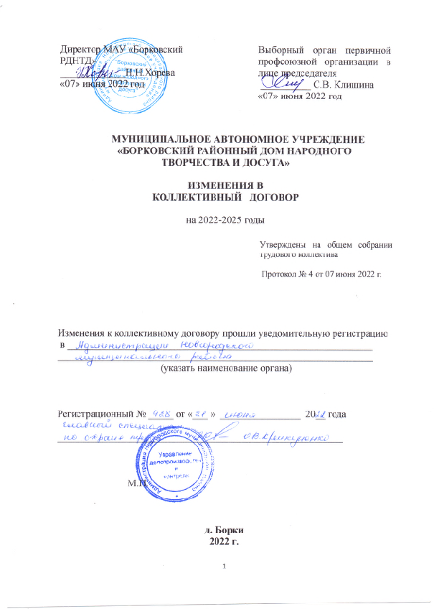

В соответствии с письмом Министерства труда и социальной защиты населения Новгородской области от 31.05.2022 № СЗ-3773-И во исполнении пункта 4.3.1. протокола областной трехсторонней комиссии по регулированию социально-трудовых отношений от 13.05.2-22 № 1. на основании Обращения сторон социального партнерства к работодателям всех форм собственности «О репродуктивном здоровье» и «О дополнительных социальных гарантиях работникам, воспитывающим детей» внести изменения в Коллективный договор на 2022 – 2025 годы, утвержденный на общем собрании трудового коллектива (Протокол № 3 от 26 апреля 2022 года), регистрационный номер № 428 от 13 мая 2022 года.

Пункт 8. СОЦИАЛЬНОЕ СТРАХОВАНИЕ, ГАРАНТИИ И ЗАЩИТА РАБОТНИКОВ УЧРЕЖДЕНИЯ дополнить
- подпунктом 8.2. «Предоставлять работникам, воспитывающим детей младшего школьного возраста, выходной нерабочий день 1 сентября с сохранением заработной платы»;
- подпунктом 8.3. «предоставлять работникам в день прохождения медицинского обследования по «Сертификату молодоженам «Репродуктивное здоровье» выходной нерабочий день с сохранением заработной платы».

